**Tarte framboise-chocolat blanc**

[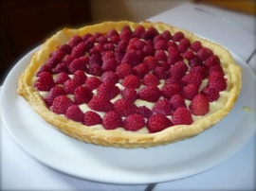](http://icu.linter.fr/450/367703/5836428885/tarte-framboise-chocolat-blanc.jpg)

**Pour 6 personnes :**

* Ingrédients pour un [moule](http://cuisine.journaldesfemmes.com/encyclopedie/fiche_composant/94/moule.shtml) de 24 cm
* une pâte feuilletée maison de préférence
* 300 g de chocolat blanc
* un sachet de [framboises](http://cuisine.journaldesfemmes.com/encyclopedie/fiche_composant/138/framboise.shtml) surgelées
* crème liquide (10 à 15 cl)
* **Préparation :** 40 mn
* **Cuisson :** 20 mn
* **Repos :** 60 mn
* **Préparation**

**1**Cuire la pâte [à blanc](http://cuisine.journaldesfemmes.com/definition/300153/a-blanc.shtml) 20 min à 210°C (th.7).   
  
**2**Pendant ce temps, faire [fondre](http://cuisine.journaldesfemmes.com/definition/65/fondre.shtml) le chocolat au [bain-marie](http://cuisine.journaldesfemmes.com/definition/8/bain-marie.shtml) puis [détendre](http://cuisine.journaldesfemmes.com/definition/40/detendre.shtml) avec la crème petit à petit suivant la consistance désirée. Plus vous en mettrez, plus ce sera liquide. Point trop n'en faut pour conserver la densité en bouche.  
Verser la crème obtenue sur la pâte.   
  
**3**Disposer les framboises une à une.   
  
**4**Laisser reposer au frigo.